デジタル信号処理　第8回宿題

氏名：園山佳典

学籍番号：26002201991

・アナログ信号 $f\left(t\right)=2\cos\left(2πt\right)+\sin\left(4πt\right)-\cos\left(6πt\right)がある。$

・この信号の最大周波数は何Hzか。

解）最大角周波数W $=$ 6 $πであるから、最大周波数B=\frac{6π}{2π}=3Hz$ である。

・ $f\left(0.44\right)$ の値を求めよ。

解） $f\left(0.44\right)=2\cos\left(2π×0.44\right)+\sin\left(4π×0.44\right)-cos\left(6π×0.44\right)$

$$=-1.85955-0.684547+0.425779$$

$$=-2.118$$

・とある信号 $g\left(t\right)をt=0秒からt=1秒まで、$ 0.1秒間隔で記録したデジタル信号がある。

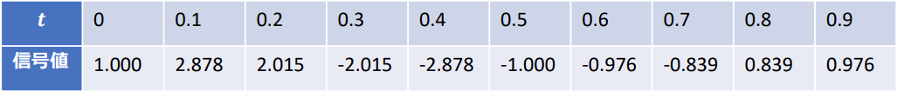

　・このデジタル信号のナイキスト周波数は何Hzか。

　　　解）ナイキスト周波数はサンプリング周波数の1/2である。

このデジタル信号は1秒間に10回区切られているからサンプリング周波数は10Hzである。よって、ナイキスト周波数2B=10/2=5Hzである。

・表のデジタルデータを用いて、元の信号 $g\left(t\right)のt=0.44の時の値を推測せよ。$

解）標本化定理の式： $f\left(t\right)=\frac{wT}{π}\sum_{k=-∞}^{∞}{f\left(kT\right)}⋅\sin{c\left(\frac{w\left(t-kT\right)}{π}\right)}に値を代入し計算する$

今回kは10で打ち切る。t=0.44、T=0.1、W=2B $π=5π$、kTは離散データを表し、表のｔの値に対応する。また、 $f\left(kT\right)は表の信号値と対応する。$

これらの値を代入し、計算すると

$g\left(0.44\right)=-2.127となる。$